ПЛАН-КОНСПЕКТ УРОКА
Предмет математика
Класс 5
Учитель Кричок Юлия Викторовна
Тема Метрические единицы длины
Базовый учебник
Математика. 5 класс : учебник для общеобразовательных учреждений / С. М. Никольский, М. К. Потапов, Н. Н. Решетников, А. В. Шевкин. - М. : Просвещение, 2016.
Главная дидактическая цель: формирование начальных понятий о метрических единицах длины, способствовать развитию математической речи, оперативной памяти, произвольного внимания, наглядно-действенного мышления; воспитание культуры поведения при фронтальной работе, индивидуальной работе.
Формировать УУД:
Личностные: способность к самооценке на основе критерия успешности учебной деятельности.
Регулятивные: умение определять и формулировать цель на уроке с помощью учителя; проговаривать последовательность действий на уроке; работать коллективно по составленному плану; оценивать правильность выполнения действия на уровне адекватной оценки; планировать свое действие в соответствии с поставленной задачей; вносить необходимые коррективы в действие после его завершения на основе его оценки и учёта характера сделанных ошибок; высказывать свое предположение.
Коммуникативные: умение оформлять свои мысли в устной и письменной форме; слушать и понимать речь других; совместно договариваться о правилах поведения и общения в школе и следовать им; планирование сотрудничества с учителем и одноклассниками в поиске и выборе информации; слушать и понимать речь других; построение логической цепи рассуждений, выдвижение гипотез и их обоснование.
Познавательные: умение ориентироваться в своей системе знаний (отличать новое от уже известного с помощью учителя); добывать новые знания (находить ответы на вопросы, используя учебник, свой жизненный опыт и информацию, полученную на уроке)
Планируемые результаты:
Личностные:
уметь осуществлять самооценку на основе критерия успешности учебной деятельности.
Метапредметные:
регулятивные - уметь определять и формулировать цель на уроке с помощью учителя; проговаривать последовательность действий на уроке; работать по коллективно составленному плану; оценивать правильность выполнения действия на уровне адекватной ретроспективной оценки; планировать свое действие в соответствии с поставленной задачей; вносить необходимые коррективы в действие после его завершения на основе его оценки и учета характера сделанных ошибок; высказывать свое предположение; уметь принимать и сохранять учебную задачу, осуществлять итоговый и пошаговый контроль по результату;
коммуникативные - уметь оформлять свои мысли в устной форме; слушать и понимать речь других; совместно договариваться о правилах поведения и общения в школе и следовать им; использовать речь для регуляции своего действия;
познавательные - ориентироваться в своей системе знаний (отличать новое от уже известного с помощью учителя); добывать новые знания (находить ответы на вопросы, используя учебник, свой жизненный опыт и информацию, полученную на уроке)
Предметные:
- репродуктивный уровень (ученик научится): сравнивать отрезки, измерять длины отрезков, воспроизводить изученную информацию с заданной степенью свернутости, подбирать аргументы, соответствующие решению; правильно оформлять работу, развернуто обосновывать суждения.

Тип урока - комбинированный.

Ход урока

- Организационный этап
Задача этапа Создать благоприятный психологический настрой на работу
Звонкий прозвенел звонок Нам пора начать урок.
Подравнялись, тихо сели . На меня все посмотрели.
- Актуализация знаний
-Как называется отрезок, длина которого принята за единицу измерения?
-Объясните на примере, как измерить длину отрезка с точностью до 1 см:
- с недостатком; - с избытком; -с округлением.
- Как еще называют длину отрезка А В
- Что служит примером части плоскости? –
-Что мы изображали на плоскости?
- Внимание смотрим на доску.
- Что вы видите? - Кто назовѐт все отрезки на прямой?
- Ребята, можем ли мы сравнивать отрезки?
-Что для этого нужно сделать?
- Молодцы!

Устный счет
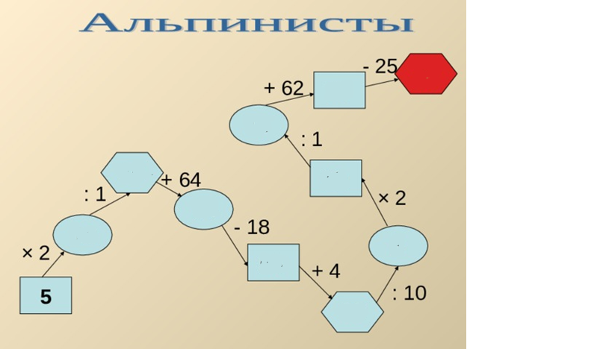

Верные ответы
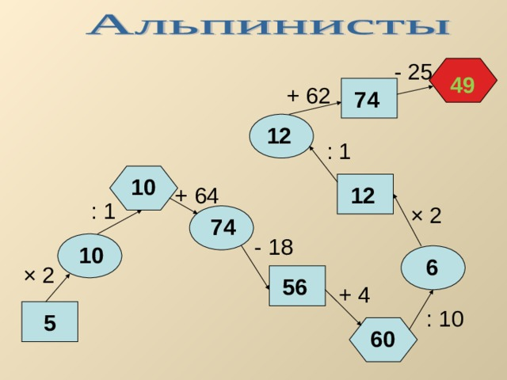

3. Постановка цели и задач урока. Мотивация учебной деятельности учащихся
- А сейчас ,ребята, помогите мне распределить слова, которые прикреплены на доске,в два столбика1- известные 2- незнакомые
(Метр, локоть ,сантиметр, маховая сажень, миллиметр, аршин ,километр, фут, дециметр, шаг, , пядь, верста, косая сажень,). - Подумайте, по какому признаку мы их можем объединить?
- Назовите тему урока (тему записывает учитель на доске)
- Правильно, тема урока: «Метрические единицы длины»
4.Изучение нового материала
1)В России и в большинстве стран мира за основную единицу длины принят метр. Для измерения малых отрезков пользуются долями метра: дециметром, сантиметром и миллиметром. Очень большие расстояния – астрономические – выражают в виде степеней числа 10, а очень маленькие измеряют микронами и микромикронами (1мм = 1000 микрон, 1 микрон = 1000 микромикрон).
Рассказ учителя о метрической системе мер(Историческая сведения стр 130 учебника)
- Давайте вспомним
1м состоит из 10 дм: 1м=10дм
1дм состоит из 10 см: 1дм=10см
1см состоит из 10 мм: 1см=10мм
1м=10дм=100см=1000мм
2)Работа с материалом учебника стр.184 №181 (1,2)
3)Работа с учебником, разбор типовых заданий
рассмотреть примеры стр.84
2358мм=2м3дм5см8мм=2м35см8мм
15м48см4мм=15м4дм8см4мм=15484мм
5 закрепление изученного
а) Работа у доски: выполнение №386 стр.85
б)Самостоятельная работа№387 стр 85 с взаимопроверкой(ответы на слайде )
1 вариант№387 а,в,д 2 вариант№387 б,г,е
в)Решение задачи№389 стр.86
6.Физминутка
«Отдых наш - физкультминутка,
Занимай свои места.
Раз присели, два - привстали,
Руки кверху все подняли.
Сели, встали, сели, встали
Ванькой - встанькой словно стали,
А потом пустились вскачь,
Словно мой упругий мяч.

7.Работа со старинными мерами длины
Учитель.Ребята,посмотрите на второй столбик наших слов(шаг, локоть, фут, пядь, верста, косая сажень, маховая сажень, аршин)
Они также относятся к единицам длины.
Не имели наши предки
Ни линейки, ни рулетки.
Но могли предмет любой
Измерять самим собой.
Ткани мерили локтями,
Землю мерили лаптями,
И имели пальцев пять –
Щели в доме измерять.
В общем, жили, не тужили,
Не хлебали лаптем щей…
И всему на свете были
Люди – мерою вещей!
«Человек - мера всех вещей» - говорил древнегреческий. учёный Протагор. Измерительные инструменты – рука, нога, шаг - всегда были при себе.
Рисунок человека(слайд)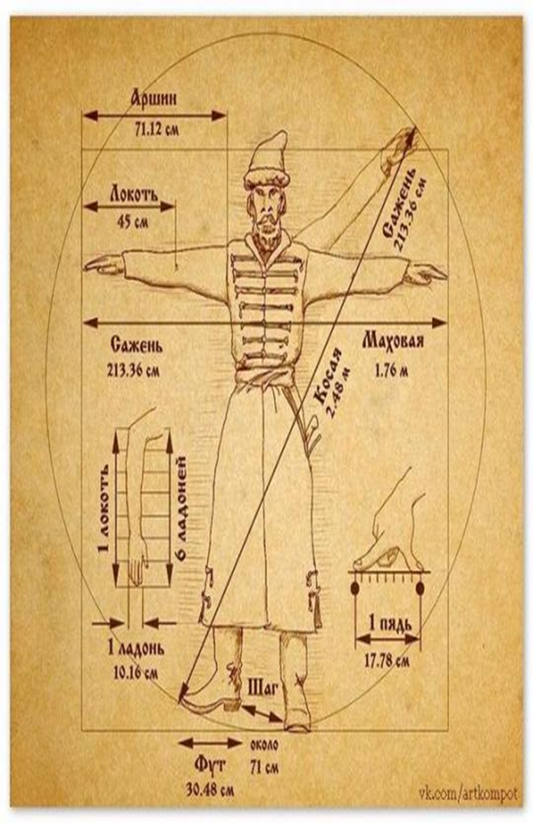

Рассмотрим таблицу старорусских мер длины. (таблица и рисунок есть у каждого ребенка)
1 верста = 500 саженей = 1 500 аршин | 3 500 футов = 1 066м 80 см
1 сажень = 3 аршина = 48 вершков | 7 футов = 84 дюйма = 213см 36 мм
1 аршин = 16 вершков | 71см
1 вершок | 4см 5 мм
1 фут | 12 дюймов = 30см 48 мм
1 дюйм | 2см 5 мм
1пядь | 18-23см

Учитель
• Пядь - одна из самых старинных мер длины. Название происходит от древнерусского слова "пясть", т.е. кулак или кисть руки. Расстояние между концами вытянутых большого и указательного пальцев
• Локоть - древнейшая мера длины, которой пользовались многие народы мира. Это расстояние от конца вытянутого среднего пальца руки до локтевого сгиба.
• Дюйм - палец (от голландского - большой). Он равен длине фаланги большого пальца.
• Шаг – одна из древнейших мер длины. Средняя длина шага человека.
• Са́жень, или саже́нь - одна из наиболее распространенных на Руси мер длины. Наименование сажень происходит от глагола сягать (досягать) - на сколько можно было дотянуться рукой. Саженей было больше десяти. «Маховая сажень» «Косая сажень» «Великая сажень» «Малая сажень » «Морская сажень» «Народная сажень» «Простая сажень»
Учитель
Просмотр фрагмента мультфильма «Старинные меры длины» https://yandex.ru/video/preview/4701169041769721949
Какими мерами длины удобно измерять?
Старинными или метрическими? Какие более точные? - Удобно ли пользоваться старинными мерами длины?
Ребята, какой вывод можно сделать?
(Что у всех разные показатели, поэтому существуют метрические единицы длины для более точного измерения.)
А где вы ещѐ слышали о старинных мерах длины? Или встречали эти слова?
Кто-нибудь из вас помнит пословицы, поговорки или образные выражения, где встречаются старинные названия мер длины?(Слайд )
Семь пядей во лбу.
Жили сажень, а доживать пядень.
К милому и семь верст не околица.
Старичок с кувшин, борода с аршин.
8. Диагностика усвоения темы.
Ответим на вопросы, пользуясь этой таблицей.
1. Отрывок из сказки о Царе СалтанеА.С.Пушкина:
В те поры война была
Царь Салтан, с женой простяся
На добра коня садяся,
Ей наказывал себя
Поберечь, его любя.
Между тем как он далеко
Бьется долго и жестоко
Наступает срок родин
Сына Бог им дал в аршин.
- Какого роста родился будущий князь Гвидон? (71 см)

2. Еще один отрывок из сказки Конек-горбунок П.П.Ершова:
Что ж он видит? -- Прекрасивых
Двух коней золотогривых
Да игрушечку-конька
Ростом только в три вершка,
На спине с двумя горбами
Да с аршинными ушами.
- Какого роста был конёк? Какой длины уши у конька? (13 см, 71 см)

3. Определите “рост” человека, о котором говорят “от горшка два вершка, а уже указчик” (высоту горшка считать 25 см).

9.Рефлексия

Можете верить или не верить,
Но все на свете можно измерить:
Время помогут измерить часы,
Размеры – линейка, тяжесть весы.

Есть масса приборов- для измеренья
Скорости, шума, объема, давленья.
Море измерит до дна эхолот,
Температуру – градусник.

И – при желании – каждый найдет
Величину своей радости…
Урок понравился ?
Чем мы занимались на этом уроке?
Пригодится ли в жизни наша тема урока? Где именно?
Что вам на уроке больше всего запомнилось?

10.Домашнее задание
П.2.3 проработать, № 383 (г,д,е), № 384 (г,д,е) №381(1,2,3,4)

Дополнительное задание стр.86 №389
Найдите в справочной литературе или Интернете ответы на следующие вопросы:
а) Что означают приставки кило-, санти-, деци, мили-?
б) Какие ещѐ приставки используют при измерении расстояний?
в) Что такое световой год? Где используют эту единицу?

11. Выставление оценок
Спасибо вам, ребята, за активное участие на уроке.
Урок окончен. До свидания!

